МБОУ «Пролетарская средняя общеобразовательная школа»
г.п. Пролетарский
Серпуховского района Московской области

План-конспект
открытого урока русского языка
на тему:

«Глаголы-синонимы
и глаголы-антонимы»

Проведён в 3 Б классе
Учитель Герасимова Е.Г.

2012 год
Предмет: Русский язык
Тема урока: Глаголы-синонимы и глаголы-антонимы.
Тип урока: Урок изучения нового материала.
Цель: формировать умение грамотно использовать в речи глаголы-синонимы и глаголы-антонимы, расширять словарный запас, воспитывать стремление к познанию.
Задачи:
образовательные:
- закрепить знания детей о глаголе, как о части речи,
- закреплять умение подбирать к определенным глаголам синонимы и антонимы, употреблять их в речи,
- учить высказывать свои мысли и понимать позицию собеседника,
- формировать умение работать со словарем;
развивающие:
- развивать словесно-логическое мышление, умение анализировать свою деятельность,
- развивать внимание, зрительную и слуховую память, речь учащихся,
- развивать интерес детей к предмету,
- развивать общеучебные навыки;
воспитательные:
- воспитывать самостоятельность, ответственность,
- способствовать созданию эмоционально положительной основы для развития коммуникативных способностей и навыков коллективного сотрудничества;
оздоровительная:
- создание на уроке атмосферы непринужденности, психологического комфорта, предупреждение учебной перегрузки.
Оборудование: компьютер, мультимедийный проектор, интерактивная доска.
Раздаточный и демонстрационный материал: карточки «Синонимы», «Антонимы», карточки с дифференцированными заданиями, демонстрационный материал, презентация.
Ход урока
1. Организационный момент
2. Чистописание
Ее (заглавная – строчная; большая – маленькая)
- Расскажите о букве, звуках, которые она обозначает.
Письмо буквы.
- Прочитайте слова.
ежиха ежата лежала
- Какие соединения с буквой е встретились? Опасные места в словах есть?
Письмо слов.
3. Повторение изученного материала
- Что общего у этих слов? (Во всех словах есть буква е, 3 слога, 2-рой слог ударный, а первый и третий – безударные, 6 звуков)
- Теперь найдём отличия. Какое слово можно назвать лишним?
(Лежала, т.к. это глагол; буква е обозначает 1 звук, это слово имеет не такой корень, как в двух других словах).
- Составьте предложение со словами «ежиха» и «ежата».
- Запишем предложение с комментированием. (Весной у ежихи появились маленькие ежата.)
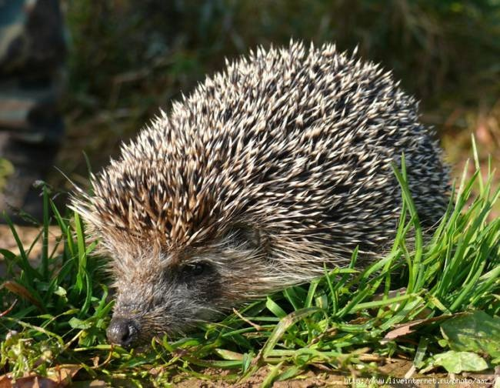
- Ежата рождаются голые и слепые. Кожа покрыта мягкими белыми молочными иглами. Они постепенно выпадают и заменяются на постоянные темные острые иглы. Посмотрите на маленьких ёжиков.

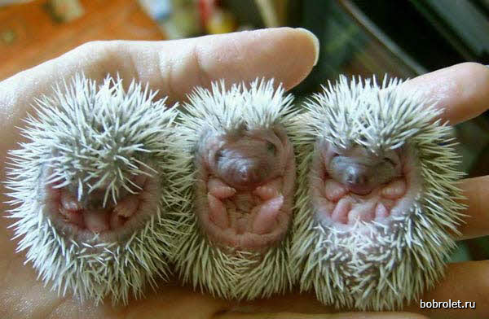

- Выполним разбор по членам предложения, укажем части речи.
4. Актуализация новых знаний
- Прочтите четверостишие на доске. Доскажите словечко. Что это? (Загадка).

Лежала между ёлками
Подушечка с иголками.
Тихонечко лежала,
Потом вдруг ... (убежала).

- О ком эта загадка? (О еже).
- Что вы можете сказать о слове, которое вставили? (Глагол.)
- Найдите в тексте ещё один глагол. Прочитаем их вместе. Что можно о них сказать? (Они противоположны по значению).
- Запишем их в тетрадь. Лежала – убежала.
- Как называются такие слова? (Антонимы)

Между сосен, между елок
... (Ходит) тысяча иголок.
Бродит тысяча иголок,
Но не сделать ни стежка
Все иголки без ушка! (Ёж)
- Какое слово вставили в эту загадку? Какая это часть речи?
- Какой глагол составит ему пару? (Ходит-бродит). Запишите.
- Что можете сказать об этих словах? (Они похожи по смыслу. Это синонимы.)
- К каким частям речи мы уже умеем подбирать синонимы и антонимы? (К прилагательным, существительным).
- Какие синонимы и антонимы вы уже слышали на сегодняшнем уроке?
(Синонимы: большая – заглавная, маленькая – строчная. Антонимы: большая - маленькая, заглавная - строчная, ударный - безударный).
4. Формулирование темы урока, постановка учебных задач.
- Оказывается, у глаголов тоже могут быть антонимы и синонимы. Кто уже догадался, о чём мы будем говорить, и сможет сформулировать тему урока? (Глаголы-синонимы и глаголы-антонимы).
- Дайте определение глагола.
- Чему мы будем учиться? (Подбирать синонимы и антонимы к глаголам, правильно использовать их в своей речи.)
- Для чего нам это нужно? (Чтобы наша речь была более интересной, выразительной, чтобы любому собеседнику с нами было интересно).
5. Формирование новых знаний.
5.1. Работа с правилом
- Кто сможет самостоятельно сформулировать правило? (Глаголы, близкие по смыслу, называются синонимами, глаголы, противоположные по смыслу, называются антонимами.)
- Проверим по учебнику: правило с. 199.
- В каких литературных произведениях мы можем встретить глаголы-антонимы и глаголы-синонимы? (Синонимы и антонимы часто используют в своих произведениях писатели и поэты, их примеры можно встретить в пословицах, поговорках, загадках.)
5.2. Словарная работа
- А теперь давайте вспомним правописание некоторых словарных слов, которые мы будем использовать на уроке.
Презентация «Птичья галерея». Проверка.
5.3. Письмо по памяти
- Продолжите пословицу (на доске):
- Ласточка день начинает, а ... (соловей кончает). Объясните смысл. Запишите пословицу по памяти (с. 199 учебника – проверка).
- Да, соловей – известный ночной певец. В конце мая – в июне его можно слушать всю ночь (Пение соловья – презентация, слайд 6)
- Найдите в пословице глаголы. Что вы можете о них сказать? (Начинает – кончает, это антонимы).
- Составьте свои предложения с глаголами – антонимами, используя словарные слова.
Синица – пингвин. (Синица хорошо летает, а пингвин плавает).
- А с синонимами мы составим небольшой рассказ. Найдите среди опорных слов синонимы.
На весенней улице, оживление, воробьи, прыгают, скачут, синицы, щебечут, поют, с ветки на ветку, маленькие, шустрые.
- Определите тему текста, главную мысль. Придумайте название. Запишите текст.
- Почему на улице такое веселье? (Все радуются весне). Напишем под диктовку:
Они радуются наступлению весны.
5.4. Знакомство со словарём синонимов и антонимов.
- Что делать, если затрудняешься в подборе синонимов или антонимов к словам? (Нужно обратиться к словарю.) Дети находят примеры слов в словаре синонимов и антонимов.

6. Физкультминутка
- Ребята, будьте внимательны, и вы найдете в тексте антонимы и синонимы.
Дети рано утром встали,  За грибами в лес пошли.  Приседали, поднимались,  Белый гриб в траве нашли.  На пеньке растут опята,  Наклонитесь к ним, ребята,  Наклоняйся, раз-два-три,  И в лукошко набери! | Вон на дереве орех.  Кто подпрыгнет выше всех?  Если хочешь дотянуться,  Надо сильно потянуться.  Три часа в лесу бродили,  По тропиночкам ходили.  Утомил всех долгий путь,  Дети сели отдохнуть.

7. Закрепление нового материала
7.1. Упражнение в подборе синонимов и антонимов к словам. (Работа в группах). (См. приложение 2)
1 ряд: подобрать к словам синонимы.
2 ряд: подобрать антонимы.
3 ряд: собрать рассыпанные пословицы (разрезанные на отдельные слова), объяснить их смысл.
- Проверим.
7.2. Индивидуальное задание (на доске работают 2 уч-ся, один соединяет линиями антонимы, другой - синонимы)
выпадать молчать  брать  летать  плакать  стоять | идти  таять  кричать  танцевать  отдавать  ползать  хохотать |  | идти  таять  кричать  танцевать  отдавать  ползать  хохотать | плясать  орать  шагать  ходить  маршировать  смеяться  дарить

7.3. Игра.
- Ну а теперь немного поиграем. Готовы?
- Послушайте рассказ о двух девочках,
- Рая и Лена сидят после дождя под «грибком»:
- Белый,- говорит Рая.
- Чёрный, - отвечает Лена и продолжает, - небо.
- Земля, - отвечает Рая и говорит, - быстро.
- Медленно.
- Во что это вы играете? – спросила мама.
- В «наоборотики», - отвечают девочки. – Одна называет предмет, признак или действие, а другая – слово с противоположным значением. Если кто-то не ответит, другой – выиграл.
- Интересная игра, молодцы! – похвалила мама девочек.
- Какие слова называли девочки? (Антонимы).
- А сейчас и мы с вами сыграем в такую же игру. Я называю вам действие предмета, а вы – противоположное ему по смыслу. Начнём:
спать - …(просыпаться),
сидеть – … (стоять),
прилететь – … (улететь),
входить – ... (выходить).
- Что можно сказать об этих парах слов? (Это однокоренные слова, значение их изменяется благодаря приставке).

- А кто может подобрать синонимы?
Бороться – … (сражаться),
болтать – … (разговаривать),
бежать – … (мчаться, нестись),
повелевать - … (распоряжаться) – «Сказка о рыбаке и рыбке» А.С. Пушкина.
- Какое название вы предложили бы для этой игры?
- Молодцы, ребята! Проверим работу на доске.
8. Итог урока. Рефлексия
- Над какой темой мы сегодня работали?
- Какую задачу мы перед собой ставили? (научиться подбирать антонимы к словам, правильно использовать их в своей речи.)
- Научились?
- Понравился урок?
- Какие задания запомнились?
- Кто очень старался сегодня?
- Кто может сказать, что он хорошо разобрался в теме?
- Кому ещё надо потренироваться?

9. Домашнее задание.
- Давайте подумаем, что необходимо будет повторить к следующему уроку? (Правило на с. 199.)
- А ещё вы вспомните или придумаете сами загадку, пословицу, сказку, в которой есть антонимы или синонимы, и запишете её.

Приложения

Приложение 1. Презентация «Словарная работа» (http://metodsovet.su/img/Download.png)

Приложение 2. Задания для работы в группах.

1. Подберите к словам синонимы (слова, близкие по смыслу).  мчаться – ... (нестись)  идти – ... (шагать)  думать – ... (размышлять)  вертеться – ... (крутиться)  спать – ... (почивать, дремать) | 2. Подберите к словам антонимы (слова, противоположные по смыслу).  встречать - ... (провожать)  мчаться – ... (ползти)  идти – ... (стоять)  строить – ... (разрушать)  спать - ... (просыпаться)
3. Составьте рассыпанные пословицы, объясните их смысл.

Как аукнется, так и откликнется.
Подальше положишь, поближе возьмёшь.
Любишь брать, люби и отдавать.
Молодость летает пташкой, а старость ползает черепашкой.

